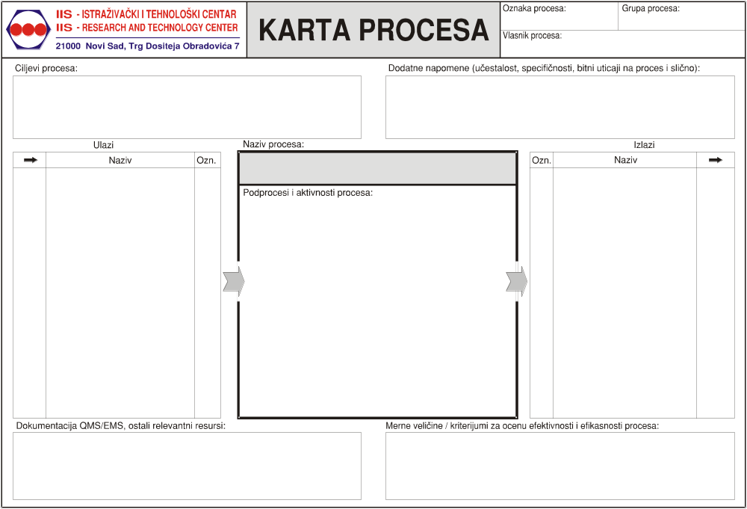

P07 | Dokument o dodeljenim sredstvima za fan shop | 07.08
P20 | Nabavljeni proizvodi za fan shop | 20.01
P02 | Izveštaj o analizi proizvoda za prodaju iz fan shop-a | 02.09
P19 | Zahtev za kupovinu proizvoda iz fan shop-a | 19.01

04.01 | Cenovnik fan shop-a | P07, P19
04.02 | Izveštaj o prihodima fan shop-a | P07
04.03 | Zahtev za dodeljivanje sredstava za fan shop | P07
04.04 | Prodaja proizvoda navijačima (proizvod) | P19
04.05 | Izveštaj o prodaji fan shop-a | P02
04.06 | Zahtev za nabavkom proizvoda za fan shop | P20

- Cenovnik fan shop-a se retko menja, uglavnom kada izađe nova garnitura opreme ili kada se doda novi proizvod u asortiman

- Uspešna prodaja proizvoda fan shop-a navijačima
- Korišćenje podataka iz marketinške kampanje radi efikasnije prodaje proizvoda
- Kreiranje dokumentovanih izveštaja koji mogu da služe za kasniju analizu

P04
- Broj prodatih proizvoda u odnosu na naručene
- Broj zahteva za kupovinom
- Izveštaj o prihodima
- Upoređivanje sa konkurencijom
- Pravilnik o pravima kupaca
- Procedura za praćenje zadovoljstva navijača sa proizvodima

PROCESI FUNKCIONISANJA FAN SHOP-A
- Analizaranje rezultata marketinške kampanje zbog cenovnika proizvoda
- Kreiranje cenovnika po kom će se prodavati proizvodi
- Outsource-ovanje nabavke i distribucije potrebnih proizvoda ka nabavci
- Interakcija sa navijačima koji žele da kupe proizvod
- Prodaja proizvoda navijačima
- Kreiranje izveštaja o prihodima prodaje
- Slanje izveštaja o prihodima prodaje finansijama
- Kreiranje izveštaja o prodaji određenih proizvoda
- Slanje izveštaja o prodaji ka marketinškoj kampanji

OSNOVNI PROCES

